„UNTER UNs ”

**HERBST**

**SP 56 Szczecin**



Oktober - NOVEMBER 2021

**Kastanien, Kastanien...**

Juhu, die ersten Kastanien fallen von den Bäumen! Im September gibt es Früchte an jeder Ecke und einfach überall; Früchte zum Essen und zum Sammeln - und Früchte, mit denen man prima basteln kann: Hagebutten, Eicheln, Kastanien mit ihren stacheligen Schalen, Tannenzapfen, Bucheckern, Obstkerne und noch viel mehr. Der Herbst ist eine wahre Schatzkammer.

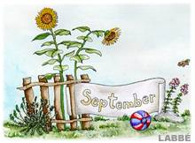

Hast du es auch schon gemerkt? Die Blätter an den Bäumen fangen an sich zu verfärben. Wenn sie herunterfallen, kannst du sie zwischen den Seiten von alten Telefonbüchern pressen und auch zum Basteln verwenden. Schau dir gleich mal an, was ich gebastelt habe!

Słowniczek:

fallen - spadać

die Blätter - liście

die Bäume - drzewa

anfangen – zaczynać się

zu verfärben - barwią się

# Das Eichhörnchen

Zaznacz strzałką poszczególne części ciała wiewiórki.

|  |  |  |
| --- | --- | --- |
| Schwanz | Ohren mit Ohrbϋscheln | Krallen |
| weißer Bauch | Vorderpfoten | Hinterpfoten |
| rotes Fell | große Augen | Tasthaare |

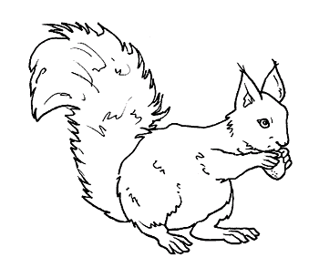

**Halloween in Deutschland**

Niemcy nie obchodzą święta **Halloween**, jednak od pewnego czasu cieszy się ono coraz większym zainteresowaniem. Jak zapewne wiecie, Halloween jest hucznie obchodzone przede wszystkim w Stanach Zjednoczonych czy Wielkiej Brytanii. U naszych zachodnich sąsiadów Halloween obchodzone jest przede wszystkim przez młodszą generację. **31. października** znajdziemy tam coraz więcej latarni z dyni, coraz więcej osób przebiera się tego dnia za czarownice, wampiry, duchy czy inne potwory. Na **imprezach Halloween’owych** tworzy się specjalny wystrój pomieszczeń, gdzie się one odbywają, na ścianach wywieszane są sztuczne pajęczyny z pająkami, nad głowami wiszą nietoperze. Dodatkowo przygotowywanych jest wiele potraw (np. z dyni), które tworzą dodatkowy klimat. Przebrane osoby spędzają wieczór nie tylko na prywatnych czy komercyjnych imprezach. Coraz częściej chodzą od domu do domu (głównie dzieci) i zgodnie z tradycją proszą o słodycze, wypowiadając słynne **„Cukierek albo psikus”** *( „Süßes oder Saures” lub „Streich oder Überraschung”).* Dzieci chodzą po domach wszystkich sąsiadów. Gdy ci nie chcą być ofiarami „psikusa”, muszą dać dzieciom coś słodkiego. Figle nie zawsze są czymś grzecznym, oprócz obwijania drzew czy samochodów papierem toaletowym, dzieci mogą wysmarować klamki drzwi czymś mało przyjemnym w dotyku lub nawet zakleić zamek u drzwi.

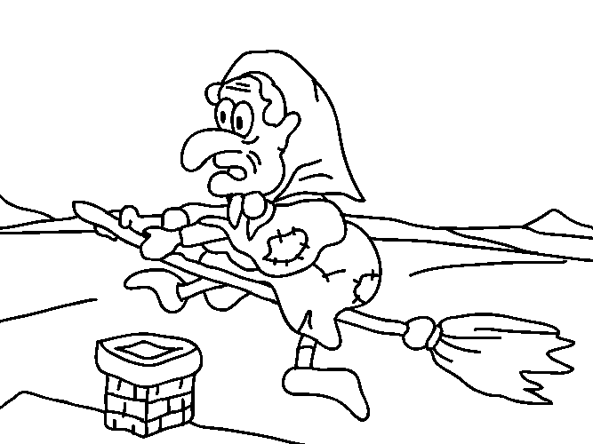

**Słowniczek niemiecki na Halloween**

der Kürbis – dynia  
die Kürbislaterne – latarnia z dyni  
das Gespenst, der Geist – duch  
der Vampir – wampir  
das Monster – potwór  
der Teufel – diabeł  
das Skelett – szkielet  
die Hexe – czarownica  
die Spinne – pająk  
das Spinnennetz – sieć pajęcza  
die Fledermaus – nietoperz  
das Blut – krew  
die Halloweenparty – impreza Halloween’owa  
die Süßigkeiten – słodycze  
die Bonbons – cukierki  
die Verkleidung – przebranie

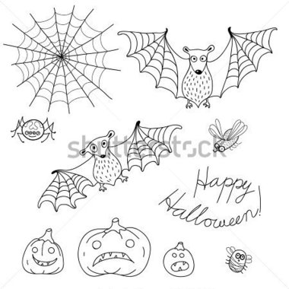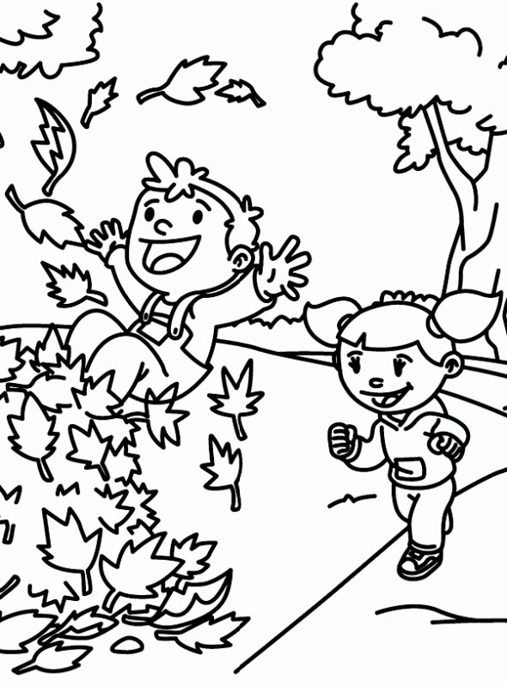

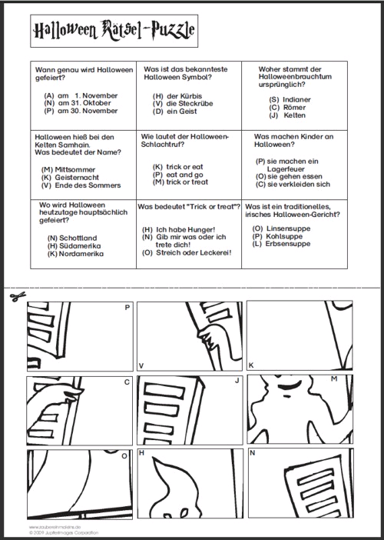

**Male den Kranz aus den Gaben aus !** (Pokoloruj jesienny wieniec )

der Apfel – rot

die Bierne – gelb

die Trauben – violett

die Sonnenblumen – gelb und Mitte - schwarz

kleine Blumen - rosa

die Blätter – bunt ( grün, gelb, orange, rot, braun)

die Eichel (n) – braun

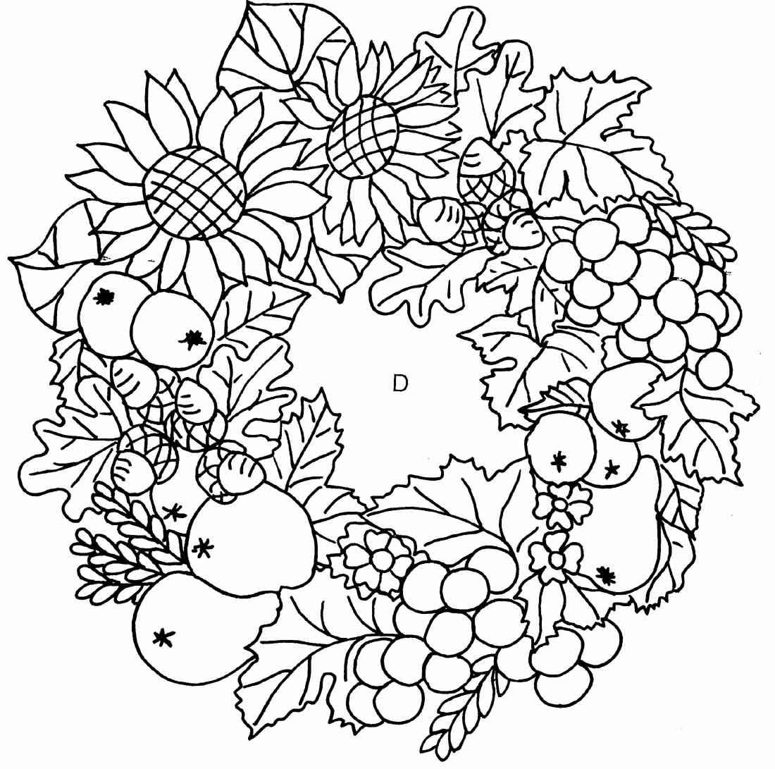

Weiß du, wie die folgenden Motive mit richtigen Namen heißen? Du hast immmer drei zur Auswahl. Kreuze zuerst die richtige Bezeichnung an und schreibe dann das Wort neben die Abbildung. Schneide die beschriftetenKärtchen aus. Faltr das Kärtchen an der gekennzeichneten Linie nach hinten. Nun kannst du jederzeit mit Hilfe der gefertigen Vokabelkärtchen die Rechtschreibung der Wörter ϋben. Viel Spaß!

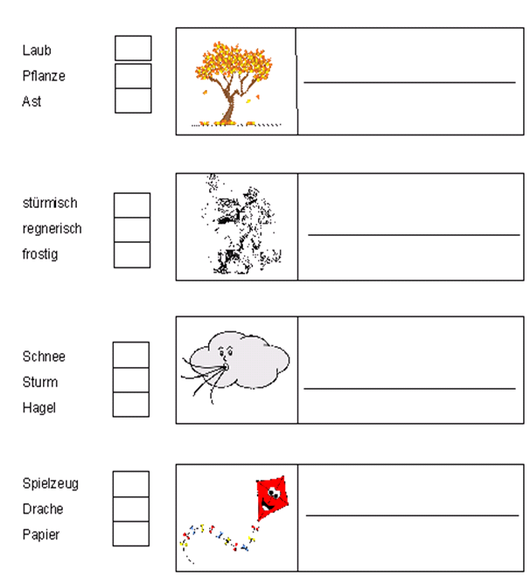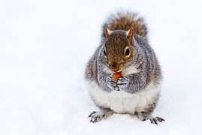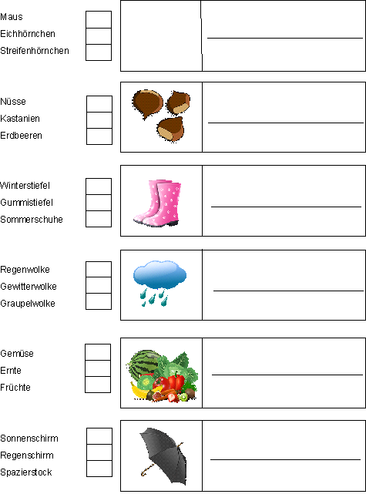

**In der Suchsel sind 10 Bäume versteckt:**

Tanne, Kiefer, Fichte, Ahorn, Linde, Buche, Kastanie, Eiche, Pappel, Weide

**Markiere alle Bäume in der Suchsel rot!**

|  |  |  |  |  |  |  |  |  |  |  |  |  |  |  |
| --- | --- | --- | --- | --- | --- | --- | --- | --- | --- | --- | --- | --- | --- | --- |
| E | W | R | T | Z | Q | Y | X | D | C | F | V | G | H | U |
| N | E | R | G | D | E | R | F | G | L | I | N | D | E | T |
| K | A | S | T | A | N | I | E | H | J | K | L | G | A | G |
| T | Q | A | S | D | T | F | X | N | F | E | E | H | X | H |
| Z | P | J | U | E | A | G | S | B | L | W | K | Z | C | T |
| U | A | U | Z | R | N | H | X | V | I | Q | I | E | M | U |
| I | P | I | T | T | N | J | R | B | J | Q | E | R | N | I |
| O | P | O | G | Z | E | K | H | G | U | W | F | T | B | K |
| P | E | P | F | H | T | G | R | F | H | U | E | Z | V | B |
| L | L | L | F | J | R | T | E | I | T | Z | R | E | C | U |
| J | A | H | O | R | N | E | R | C | F | T | F | A | F | C |
| N | W | C | G | H | E | R | Q | H | R | R | W | S | R | H |
| B | F | G | H | C | V | E | R | T | E | E | U | C | E | E |
| G | E | I | C | H | E | B | V | E | R | B | K | L | U | I |
| T | T | Z | E | W | S | A | S | D | W | E | I | D | E | U |

**Spaziergang im Herbst.**

Jakie drzewa zobaczysz na jesiennym spacerze?

Połącz strzałką rysunki z ich opisami.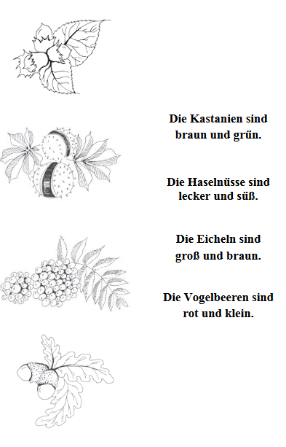

**Obst und Gemüse. Jakie warzywa i owoce występują jesienią?**

Pokoloruj owoce i warzywa. Połącz rysunki z odpowiednim koszem.

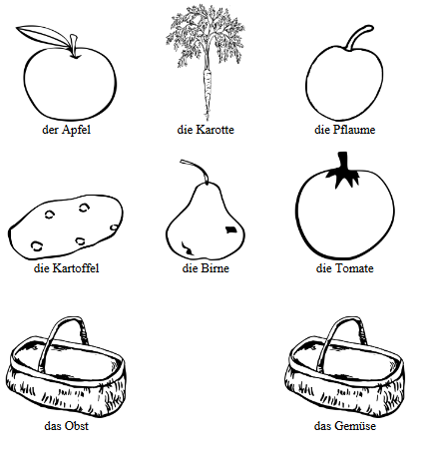

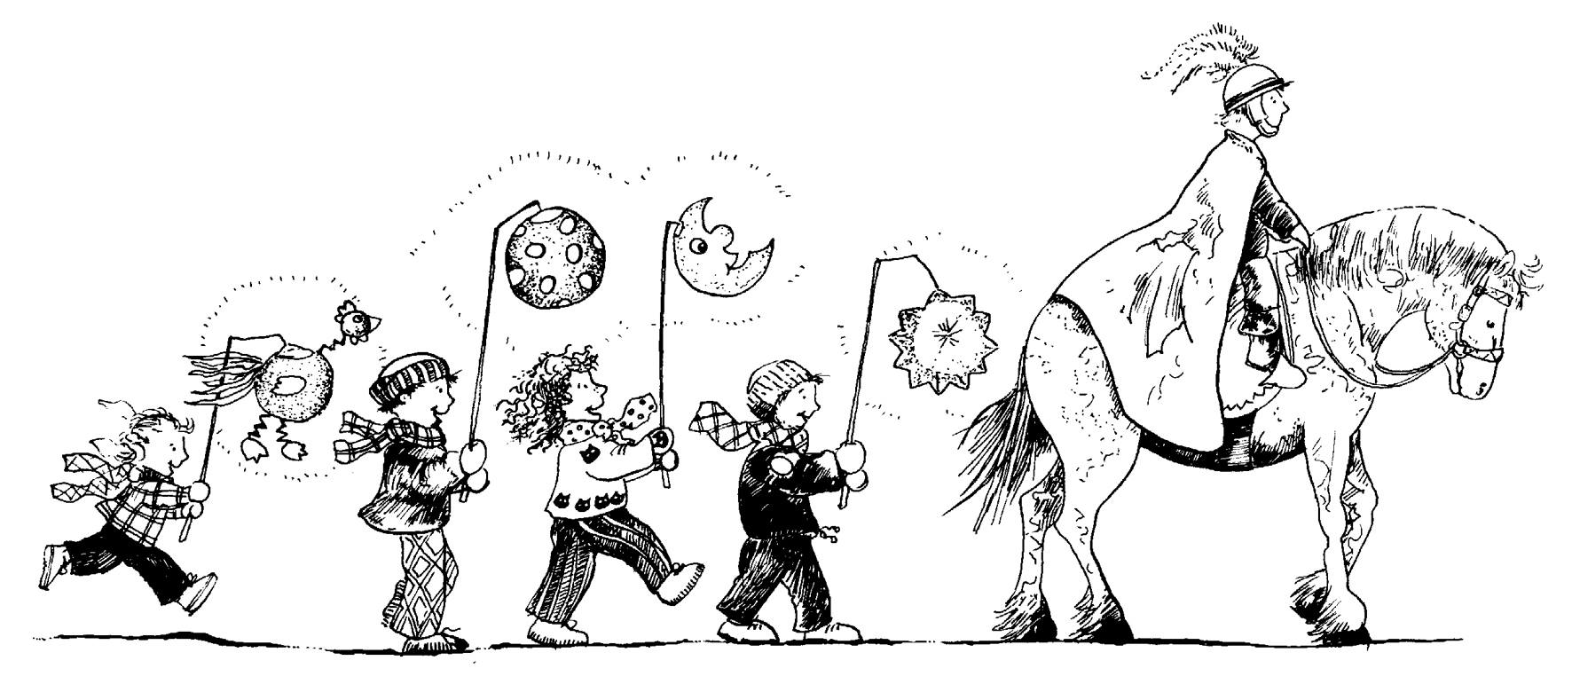**Gedicht zu St. Martin**

Doch ehe der Herbst uns ganz verlässt,  
So bringt er uns noch ein Kinderfest:  
Sobald es Abend, zieh'n wir aus  
Und wandern singend von Haus zu Haus,

Und bitten dem heiligen Martin zu Ehren  
Uns kleinen Kindern was zu bescheren.  
Da reicht man uns Äpfel und Nüsse dar,  
Zuweilen auch Honigkuchen sogar.

Wir sprechen unsern Dank dafür aus  
Und wandern dann in ein anderes Haus.  
Nun lasst uns heute singen auch  
Wie's ist am Martinstag der Brauch!

Dieses [Gedicht](https://www.heilpaedagogik-info.de/kindergedichte.html) für den Martinstag schrieb August Heinrich Hoffmann von Fallersleben (1798-1874)

**Słowniczek**

ehe - zanim

verlässt - opuszcza (verlassen - opuszczać)

bringen - przynosić

Kinderfest – zabawa dla dzieci

zieh’n wir aus – wyruszamy

wandern – wędrujemy

von Haus zu Haus – od domu do domu

dem heiligen Martin zu Ehren – na cześć świętego Marcina

bescheren – obdarować

reichen – podawać, wręczać

Nüsse – orzechy

Honigkuchen – miodownik

wir sprechen unseren Dank aus – dziękujemy

ein anderes Haus – inny dom

der Brauch - zwyczaj

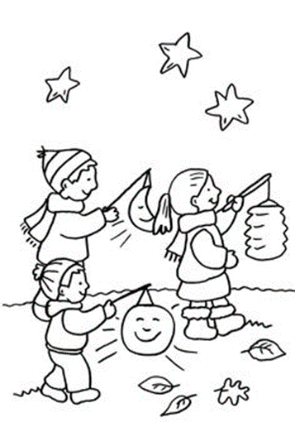

**Wiadomości ( Nachrichten )**

**Dzień Jedności Niemiec (Tag der Deutschen Einheit)**

3 październik to bardzo szczególna data w niemieckim kalendarzu. Właśnie 3 października 1990 roku, obydwa państwa niemieckie: demokratyczne RFN (**die BRD**) i komunistyczne NRD (**die DDR**) zjednoczyły się po 45 latach od podziału. Z okazji **Dnia Jedności Niemiec** (**Tag der Deutschen Einheit**) oficjalne uroczystości odbywają się co roku w innym mieście.

**Święto piwa ( Oktoberfest )**

Albo święto październikowe lub festyn październikowy – [dożynki](https://pl.wikipedia.org/wiki/Do%C5%BCynki) [chmielne](https://pl.wikipedia.org/wiki/Chmiel) organizowane w [Monachium](https://pl.wikipedia.org/wiki/Monachium) w [Bawarii](https://pl.wikipedia.org/wiki/Bawaria) ([Niemcy](https://pl.wikipedia.org/wiki/Niemcy)). Oktoberfest odbywa się od 1810 roku. Do roku 1871 odbywał się w październiku, natomiast od roku 1872 początek imprezy został przesunięty na wrzesień. Jest jednym z największych na świecie festynów ludowych. W ostatnich latach przeciętna liczba odwiedzających wynosiła sześć milionów ludzi.

W trakcie trwania festynu spożywane jest około pięciu milionów litrów [piwa](https://pl.wikipedia.org/wiki/Piwo), sprzedawanego tradycyjnie w litrowych kuflach tzw. [**Maßkrug**](https://pl.wikipedia.org/wiki/Ma%C3%9F).

**Andrzejki ( Andreasnacht) w Niemczech.**

W Niemczech Andrzejki [Die Andreasnacht] obchodzone są w tym samym czasie co w Polsce. Panuje tam przekonanie, że samotne dziewczyny , które chcą wyjść za mąż powinny poprosić o pomoc świętego Andrzeja. Uważa się, że w nocy z 29 na 30 listopada zobaczą we śnie swojego przyszłego męża. Młode dziewczyny powinny również uważać na to, gdzie i skąd tej nocy szczekają psy, ponieważ to właśnie z tego kierunku przybędzie do nich ich przyszły mąż.

